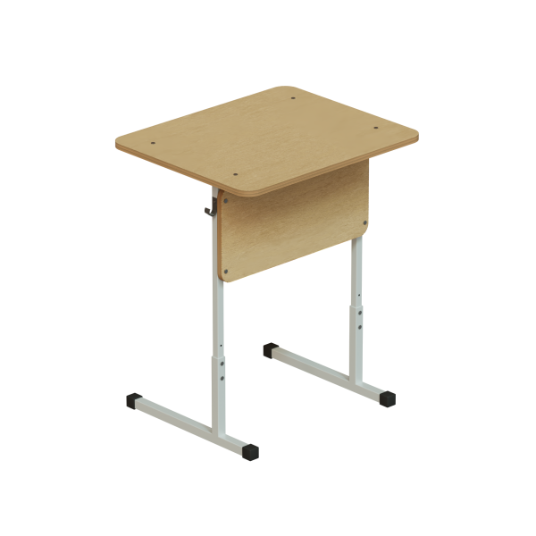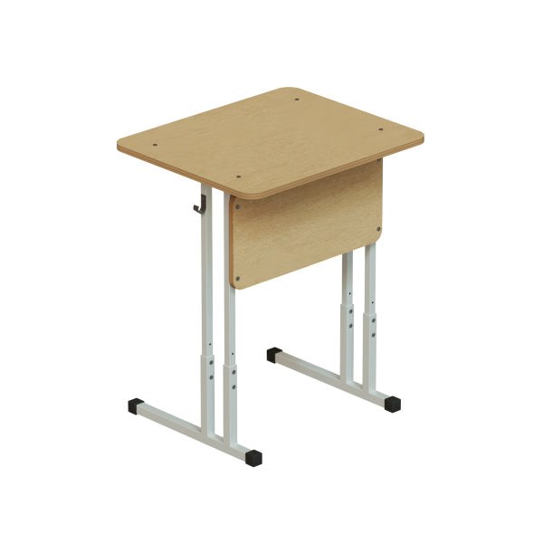 | Стол ученический одноместный регулируемый телескоп на прямоугольной трубе 20х20/25х25 мм Фанера
Модель | №2-4 520-640мм №3-5 580-700мм  №4-6 640-760мм №5-7 700-820мм
Количество опор | На 2х опорах / На 4х опорах усиленный
Размер столешницы | 600х500 мм / 700х500 мм
Регулируемый угол наклона столешницы | Нет / Да
Материал экрана | Фанера 15мм  Металлический перфорированный
Выбор цвета металлокаркаса полимерно порошковая окраска | Серый / Черный / Коричневый /Цветной
Варианты крепления столешницы | Сквозное болт мебельный / Скрытое
Эргономичный вырез | Нет / Да
Дополнительное ребро жесткости под столешницей | Нет / Да
Полка под письменные принадлежности | Нет / Да
Дополнительная перекладина под ноги | Нет / Да
Лоток под письменные принадлежности | Нет / Да
Вес / объем | 10 кг / 0.03 м/куб

